МИНИСТЕРСТВО ОБРАЗОВАНИЯ РЕСПУБЛИКИ БАШКОРТОСТАН
ГОСУДАРСТВЕННОЕ ОБРАЗОВАТЕЛЬНОЕ УЧРЕЖДЕНИЕ ДОПОЛНИТЕЛЬНОГО ПРОФЕССИОНАЛЬНОГО ОБРАЗОВАНИЯ ИНСТИТУТ РАЗВИТИЯ ОБРАЗОВАНИЯ РЕСПУБЛИКИ БАШКОРТОСТАН

Кафедра теории и методики физического воспитания, ОБЖ и технологии

ПРОЕКТНАЯ РАБОТА
По теме: «Урок физической культуры XXI века»

Выполнил: Шекунов С.А.
учитель физической культуры
Проверил:

Уфа – 2015
Содержание

- Введение…………………………………………………………………3
- Теоретическая часть……………………………………………………5
- Практическая часть…………………………………………………….7
- Выводы…………………………………………………………………17
- Список литературы……………………………………………………18

Введение

Физкультура – одна из основ нашего здоровья. И где как не в школе, этот фундамент строить. Именно на уроках надо помочь ребятам избавиться от сутулых плеч и впалой груди, развить у них силу, быстроту, гибкость, ловкость. Школьникам необходим полноценный урок физкультуры – предельно активный, хорошо оснащенный современными техническими средствами. Физкультура – это не только умение метко бить ногой по мячу или быстро бегать, это сила и энергия, настроение детей, при которых и учеба легко дается и работается с огоньком; это здоровье ребенка, которое складывается из очень многого – правильного режима дня и питания, рационального досуга.
Мы - учителя нового поколения, учителя-новаторы стремимся идти в ногу с жизнью, быть на уровне современных задач, понимаем, что невозможно преподавать физкультуру старыми, дедовскими методами, однако, как говорится в пословице: «Всё новое – это хорошо забытое старое», поэтому нам необходимо в своих новых подходах брать всё то лучшее, что было у нас, и правильно, рационально использовать их в обучении детей в соответствии требованиям современного мира. Жизнь идет вперед, появляются новые виды спорта, увлечения. И не учитывать это нельзя. Поэтому возникла необходимость помимо традиционных четырех-пяти опорных видов спорта предусмотренных программой, искать новые технологии. В этом и заключается актуальность нашей методической разработки.
К сожалению, все увеличивается число учеников, освобожденных от занятий физической культурой. Да и большинство не видит интереса в данном предмете. Многие из таких школьников теряют интерес к урокам и всячески от них отлынивают, либо выполняют упражнения спустя рукава. Отсюда проявляется проблема недостаточной активности детей, следствием которой являются началом многих болезней. Поэтому для учителей становится все более актуальным вводить новые методики занятий, оценок в свои уроки, что бы заинтересовать учащихся. Новые программы должны быть и привлекательными для здоровья и, что очень важно, для жизни. Сможет ли ребёнок самостоятельно заниматься спортом, приживутся ли в его семейном быту занятия физкультурой. Это и есть новый подход к данному учебному предмету.
Гипотеза: Чтобы двигательная активность детей стала на более высоком уровне, в следствии чего это приведёт к общему укреплению здоровью ребёнка и снижению болезней в целом, необходимо применять новые технологии, так же, для заинтересованности учащихся, и для того, чтобы ребёнок осознавал необходимость в занятиях спорта, как одной из основополагающих основ его развития, что положительно скажется в его дальнейшей жизнедеятельности.
Цель нашей разработки: Заинтересовать учащихся к занятиям физической культуры, и полностью их вовлечь в данный предмет, используя новые подходы к процессу обучения.
Задачи:
- Рациональное и пошаговое использование новых подходов в процессе обучения;
- Повышать уровень физической работоспособности детей;
- Научить детей сознательно относиться к выполнению тех или иных физических упражнений;
- Пропаганда здорового образа жизни;
- Проведение спортивных праздников, соревнований как внутриклассного, так и общешкольного характера;
- Поддержка положительного эмоционального фона детей
- Показать новые подходы, на примере открытого урока в МАОУ «Лицей №58», описанной в практической части
Методы исследования: Анализ научно-методической литературы;
Метод педагогического эксперимента;

Теоретическая часть
В своём исследовании мы использовали следующие методики: Технологию смешанного обучения, групповые технологии и методы, способствующие развитию двигательных качеств. Давайте узнаем, что же из себя представляет каждая из них.
Технология смешанного обучения. Федеральный государственный образовательный стандарт второго поколения предполагает изменение принципов организации образовательного процесса, в центре которого теперь находится ученик. Учитель при этом оказывается в роли организатора, партнёра помощника. Таким образом в нашей школе создаются условия для динамичного, гибкого, персонализированного обучения. Ключевые компоненты смешанного обучения – это самообразование, опосредованное и личное взаимодействие учителя и ученика[2].
Из множества моделей смешанного обучения мы остановились на основных: модели группы «Ротация», общим для которой является то, что смешанное обучение реализуется в рамках одного предмета и класса и подразумевает чередование очного и дистанционного взаимодействия учителя и обучающихся. Также мы использовали модель «Автономная группа». Здесь мы делим детей на 2 группы, каждой из которых даётся определенное задание. В каждой из них есть один ответственный ребёнок, причём на каждый урок ответственные меняются, который проводит данный процесс. Работая в этой модели, учитель должен обладать навыком распределения своего внимания между двумя группами, уметь организовывать деятельность обучающихся через систему индивидуальных или групповых заданий, выполняя функцию помощника при выполнении заданий. Конечно, пока что эту методику тяжело использовать именно на уроках физической культуры, однако можно и нужно постепенно её внедрять. В недалёком будущем можно также использовать и элементы электронного обучения. Например, при помощи онлайн трансляции проводить урок с детьми, которые находятся на домашнем обучении.
Следующая методика которую мы используем – групповые технологии.
По В.К. Дьяченко, организационная структура групповых способов обучения может быть комбинированной, то есть содержать в себе различные формы: групповую, парную и индивидуальную. При этом доминирующее значение значение имеет именно групповое общение[4]. Основные цели: Обеспечение активности учебного процесса, достижение высокого уровня усвоения содержания. Особенности:
1) класс делится на группы для решения конкретных задач;
2) каждая группа получает определённое задание (либо одинаковое, либо разное);
3) состав группы непостоянный.
Во время групповой работы учитель выполняет разнообразные функции: контролирует ход работы в группах, контролирует порядок работы и в случае крайней необходимости оказывает помощь учащимся.
Методы, способствующие развитию двигательных качеств, а именно, методы строго регламентированного упражнения.
Методы данной группы характеризуются, прежде всего, многократным выполнением упражнений в условиях строгой регламентации, а именно:
- Строгого состава движений и их связи между собой;
- Строго нормированной нагрузки;
- В строгом регулировании интервалов отдыха и порядке чередования отдыха и нагрузки.
В качестве примера здесь можно привести ряд методов:
1.Метод стандартного упражнения (повторный, непрерывный, интервальный)
2.Метод переменного упражнения (прогрессирующий, нисходящий, варьирующий метод)
3.Комбинированные методы – повторно-переменный
4.Метод круговой тренировки (непрерывный и интервальный)
Методы частично регламентированного упражнения
К данным методам относятся игровой и соревновательный.
Для игрового метода характерны:
- Сюжетность действий
- Разнообразность способов достижения целей (выигрыша), так как существуют различные пути к цели во время игры.
- Возможность комплексного применения различных двигательных действий.
Важная особенность игры – это эмоциональность и ограниченная возможность дозировки нагрузки[5].
Так же для физкультуры 21 века необходимы нетрадиционные уроки, такие как, например, фитнесс-уроки, Олимпийские уроки с чемпионом, уроки теоретической направленности, а так же Мастер-классы профессиональных спортсменов. Необходимо забывать и о внеклассных спортивных мероприятиях: различные спортивные секции, общешкольные спортивные праздники и соревнования.
Как же используются эти методики, и вообще, как по нашему мнению должен проходить урок 21 века, мы постарались описать в практической части нашей разработки, на примере открытого урока, а так же небольшого исследования, проводимого нами на протяжении 2013-2014 учебного года.

Практическая часть
Сначала об эксперименте. В начале учебного года из параллелей 5-х классов, я выбрал себе один из них для применения новых технологий в учебном процессе. Это 5 «В» класс. У остальных же классов я проводил уроки традиционным образом (5 «А», 5 «Б»,
5«Г»,5«Д»). Целью данного эксперимента было сравнить эффективность новых технологий с традиционными подходами. Конкретно для сравнения были выбраны следующие показатели: Успеваемость детей и Количество пропусков занятия. Опять-таки не забываем и нашу основную цель разработки, и её гипотезу, где ключевое слово заинтересованность.
В работе с 5 «В» классом я использовал различные методики (Технологию смешанного обучения, групповые технологии и методы, способствующие развитию двигательных качеств), проводил нетрадиционные уроки с чемпионами, теоретические уроки, фитнесс-уроки с элементами танцевальных движений. В данном классе некоторые уроки проходили совсем по-другому сценарию, отличные от стандартного. Требовалось проявлять творческий подход и придумывать всё более интересные задания.
И вот к какому же результату мы пришли на III четверть:

Успеваемость детей

По данным результатам можно сделать вывод, что самый высокий процент успеваемости у 5 «В» и 5 «А» класса.

Количество пропусков занятий

5 «В» - 29 пропусков
5 «А – 65 пропусков
5 «Б» - 51 пропуск
5 «Г» - 46 пропусков
5 «Д» - 76 пропусков
Делаем вывод, что меньше пропусков занятий у 5 «В» класса. Отсюда можно констатировать тот факт, что новые технологии действительно дают высокую эффективность и положительные результаты, а значит за ними будущее преподавания.
И как ещё один пример использования новых технологий – разработка одного урока физической культуры у 5 «В» класса.

Урок физической культуры с элементами брейк-данс
Цель урока: Развитие физических особенностей и двигательной активности учащихся.
Задачи урока:
1) Развитие координационных и силовых способностей, выносливости, гибкости, прыгучести;
2) Воспитание требовательности к себе, трудолюбия, дисциплинированности;
3) Пропаганда здорового образа жизни;
4) Изучение и совершенствование комплекса элементов брейк-данса.
5) Поддержка положительного эмоционального фона детей
Ход урока:
1)Вводная часть
а) Построение. Здесь вспоминаем пословицу, что «новое – это хорошо забытое старое». В нашей школе, благодаря преемственности учителей физической культуры, осталась добрая традиция: спортивная форма школьника – белый верх, красный (чёрный) низ!
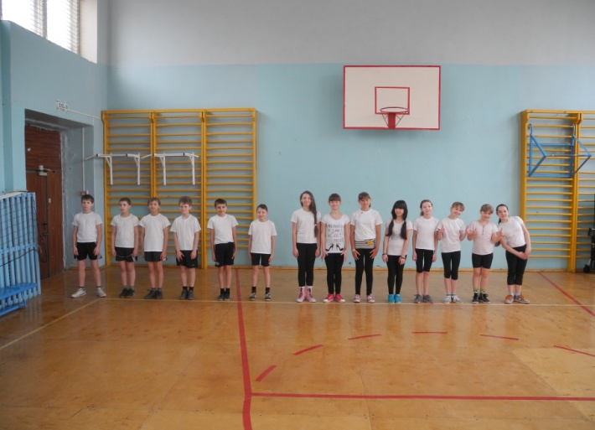
Физорг сдает рапорт учителю о готовности группы к занятию. Его можно выбирать как на каждый месяц, так и на весь учебный год. В данном классе физорги меняются каждый месяц.
б) Устный опрос. Детям предложено ответить на вопрос: Что такое Здоровый Образ Жизни? Как они понимают этот термин?
в) Ходьба (на носках, на пятках, на внешней и внутренней стороне стопы, полуприсядом, полным присядом)
г) Чаще шаг, равномерный бег (по свистку замыкающий становится первым, дети бегут в обратную сторону. Количество и частота свистков на усмотрение). Бег приставными шагами правым, левым боком, спиной вперёд.
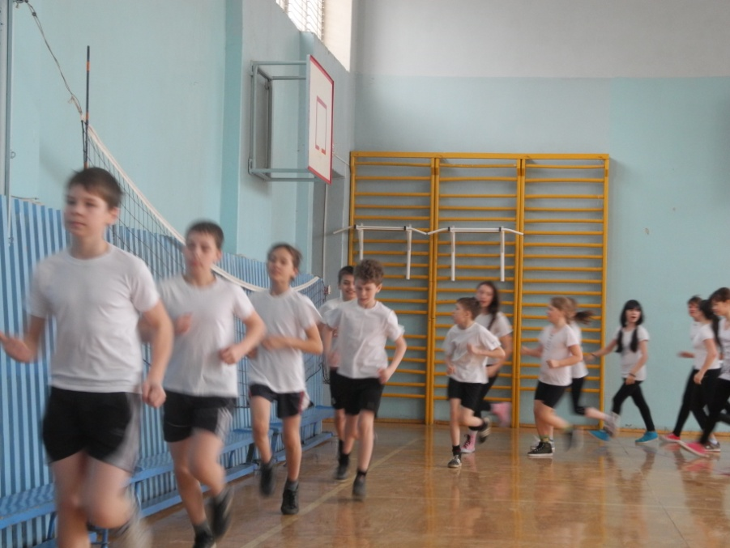
д) Комплекс специальных беговых упражнений (Бег с высоким подниманием бедра, бег с «захлёстом», прыжки вверх на каждый шаг, упражнение «колесо» ногами, 2-3 ускорения по прямой)
е) Разминка. На разминку мы делим ребят на две группы (Можно поделить на первый-второй, или на мальчиков-девочек). В данном случае мы поделились на первый-второй. В каждой группе мы назначаем ответственного, который будет проводить разминку на оценку. Учитель же в данном случае наблюдает за процессом и при надобности помогает детям.
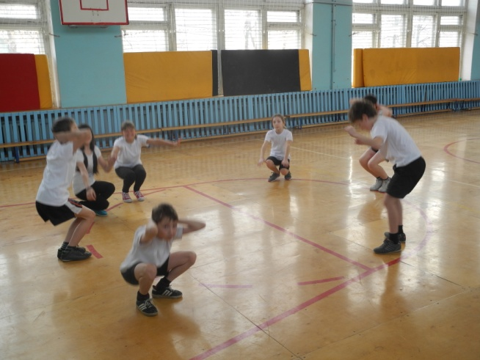
Итак, мы провели разминку и теперь можно приступать к основной части урока.
2) Основная часть.
Наш сегодняшний урок будет посвящён элементарным движениям брейк-данса. Прежде всего нужно познакомить детей с этим понятием, что оно означает. Break-dance или b-boying (англ. breakdance)— уличный танец, одно из течений хип-хоп культуры.
Для проведения урока нам потребуется зажигательная музыка.
Для начала мы разучим несколько основных движений брейк-данса.
а) Горизонтальная волна руками, вертикальная волна туловищем.
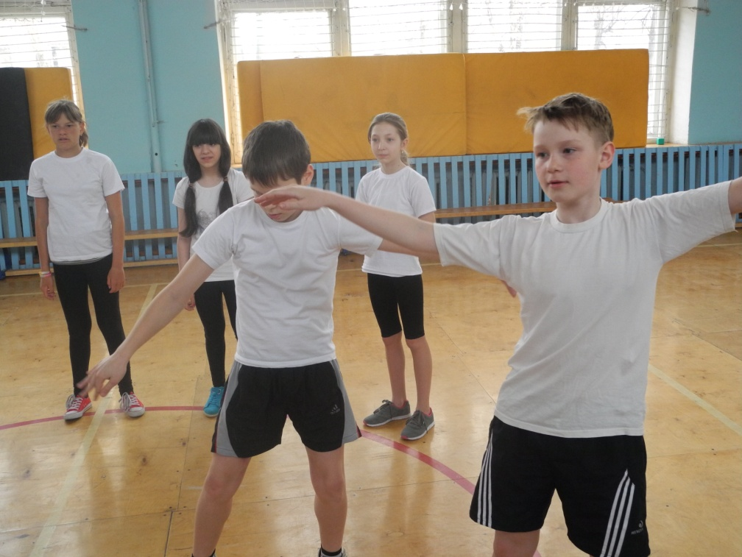
б) Turtle — в русскоязычном варианте: черепашка — Горизонтальное вращение тела на согнутых руках, которые упираются локтями в пресс. Вращение заключается в перетаскивании тела с одного локтя, который упирается в определённую часть пресса (правую или левую), на другой опорный локоть с одновременным направлением тела в сторону движения
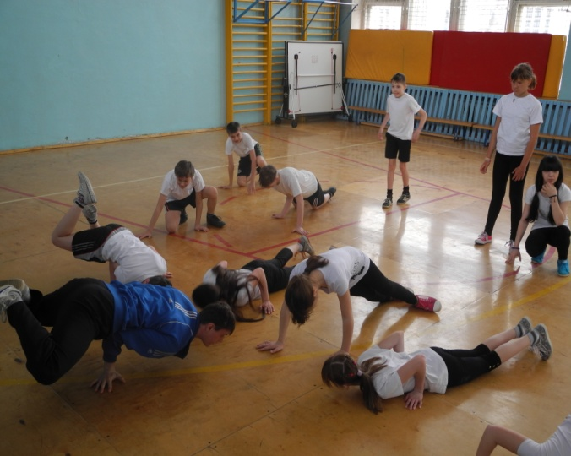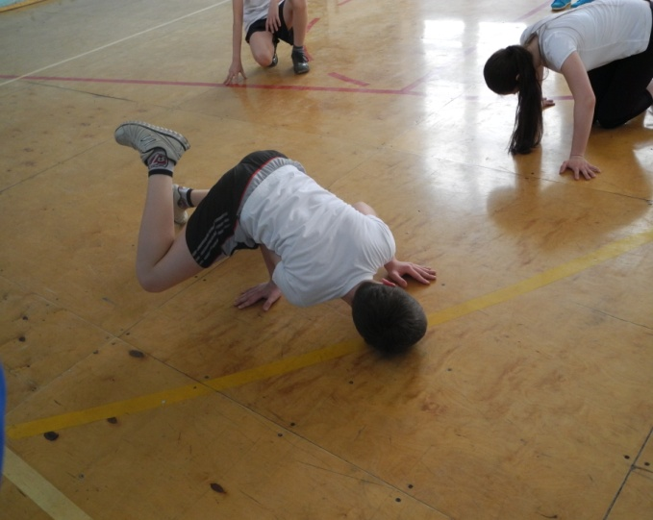
в) Sixsteps(FootWork) — на русский переводится как «Шесть Шагов». Называется он так, потому что состоит из шести движений ног. Руки в данном элементе являются опорой. Происходит перемещение ног в разном положении, к тому же, переставляя ноги, их два раза надо скрещивать. В итоге получатся круговые пробежки ногами по полу.
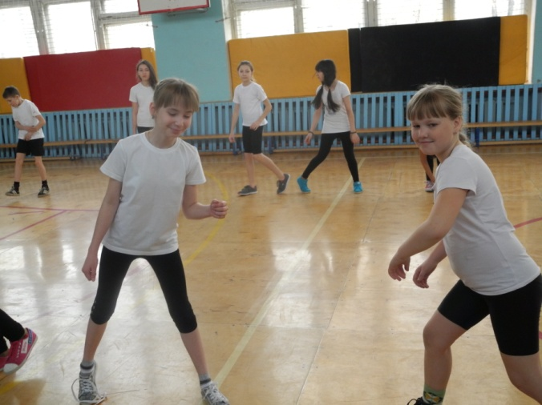
г) Так же мы рассмотрели простую «вертушку», «стрелку». Сюда так же могут входить элементы акробатики. (Стояние на голове, на руках, «Волна», «Колесо» и др.).
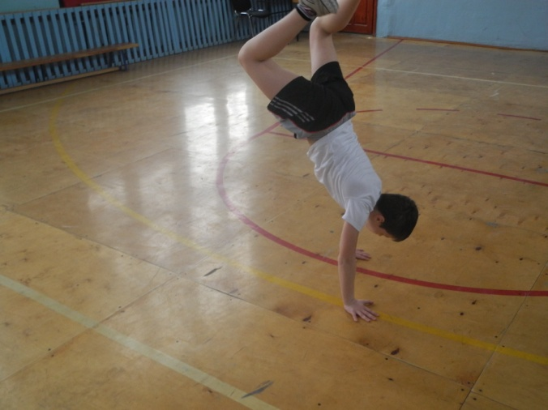
3) Заключительная часть. В завершении нашего урока мы закрепим пройденный материал при помощи танцевального батла. Мы делим учеников на две команды и рассаживаем их по кругу. Получается импровизированная сцена.
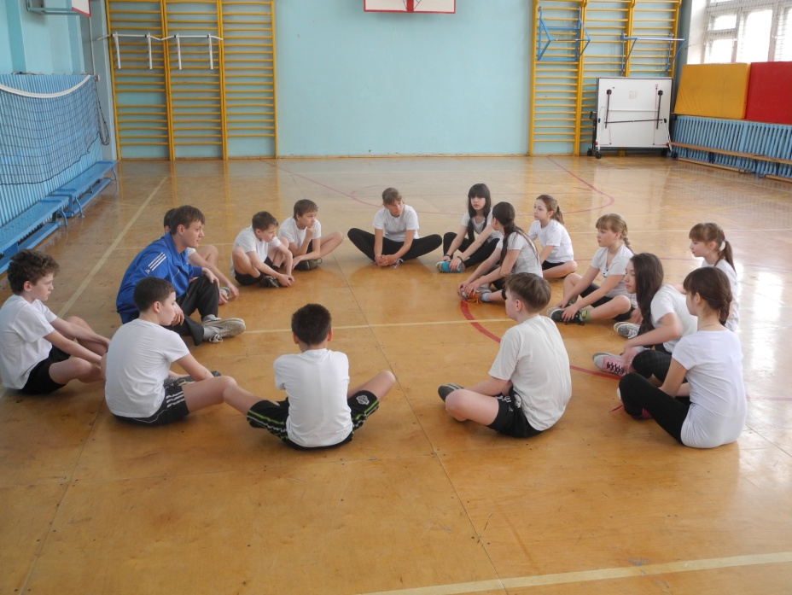
После чего каждый по очереди, сначала с одной команды, потом с другой, выходит в центр круга и выполняет танцевальные движения под музыку. Следующий должен повторить эти движения ещё лучше. Получается соревнование «Кто кого перетанцует». Продолжительность батла – 5-7 минут.
После чего мы выявляем победителя. Сегодня у нас победила ДРУЖБА!
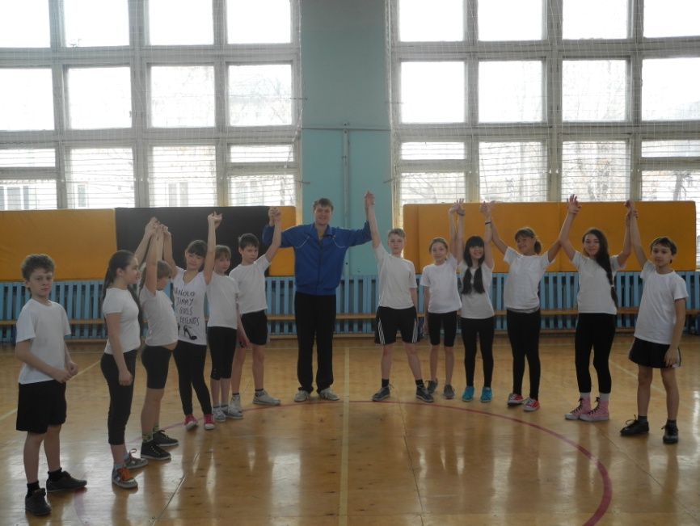
Затем заключительное построение детей. Подведение итогов.
4) Результаты открытого урока.
Цель и задачи нашего урока мы успешно выполнили. Ребята активно физически поработали, их двигательная активность сегодня была на высоком уровне. Был создан здоровый микроклимат в коллективе, доброжелательное взаимопонимание друг к другу. На протяжении всего урока сохранялся позитивный эмоциональный фон. Не осталась без внимания и пропаганда здорового образа жизни. Сначала дети рассказали как они понимают этот термин, а затем мы закрепили эти знания на практике. И наконец, мы познакомились с понятием «брейк-данс» и изучили основные элементы этого танца.
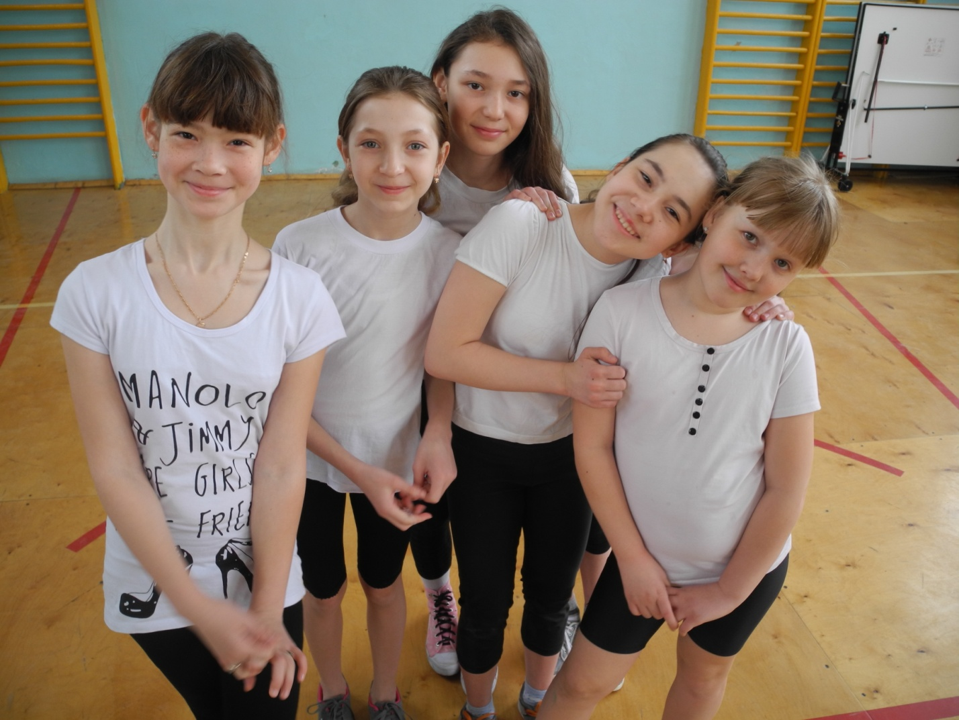

Выводы

- Новые технологии действительно дают высокую эффективность и положительные результаты. Это было выявлено в результатах нашего эксперимента описанного выше.
- Уровень физической работоспособности детей повышается благодаря рациональному и пошаговому использованию новых подходов в процессе обучения.
- Дети сознательно тали относиться к выполнению тех или иных физических упражнений, т.е. научились понимать для чего они нужны и как они потом пригодятся в жизни.
- Пропаганда здорового образа жизни в нашей школе стала на более высоком уровне.
- Благодаря новым технологиям повысился общий эмоциональный фон уроков, дети стали меньше пропускать уроков и стали больше заинтересовываться процессом обучения физической культуры.
Тем самым можно сказать, что все цели и задачи нашей разработки были выполнены, гипотеза доказана.

Список литературы

- Физическая культура: 5-7 класы: учеб. Для учащихся общеобразоват. Учреждений/ под ред.М.Я Виленского. – 4-е изд., испр.- М: Просвещение, 2008.
- Смешанное обучение: образовательная технология современности – М: Просвещение,2013.
- Физическая культура: программа: 5-9 классы/ Т.В. Петрова, Ю.А. Копылов, Н. В. Полянкая, С.С. Петров. – М.: Вентана-Граф, 2012. – 64 с.
- Селевко Г.К. Современные образовательные технологии: Учебное пособие. – М.: Народное образование, 1998. – 256 с.
- Манжелей И.В. Педагогические модели физического воспитания: Учебное пособие. – М.: Научно-издательский центр «Теория и практика физической культуры и спорта», 2005. – 185 с.

